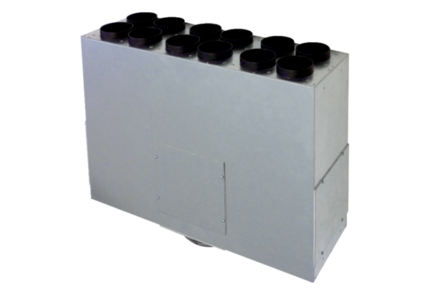Légelosztó doboz lemezből, 12-szeres MF-BV75-160-12Csomagolási egység: 1 darabVálaszték: K
Termékszám: 0018.0528Gyártó: MAICO

